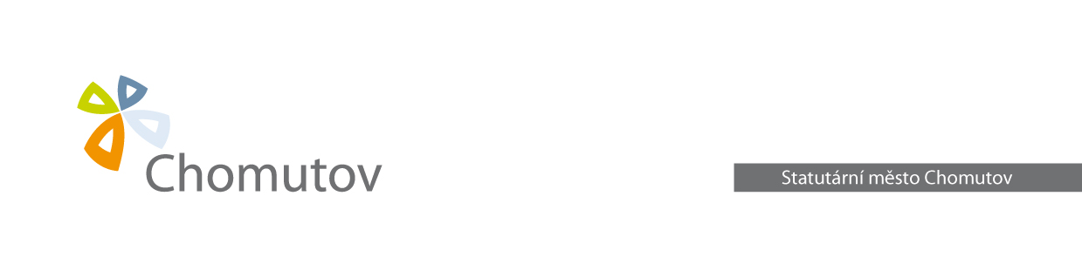
POZVÁNKA
NA 8. JEDNÁNÍ SOCIÁLNÍ KOMISE

DNE: 21. dubna 2026 od 16 hodin
MÍSTO KONÁNÍ: Dobrovolnické centrum ADRA Chomutov, Husovo náměstí 38, Chomutov 430 01

PROGRAM:
- Zahájení a schválení programu
- Stanovení ověřovatele zápisu
- Představení služeb Dobrovolnického centra ADRA
- Kontrola plnění usnesení z minulého jednání
- Informace předsedkyně
- Informace tajemnice, obdržené podklady k projednání
- Dotační program pro sociální oblast na rok 2026
- Komunitní plánování
- Usnesení
- Různé

V PŘÍPADĚ, ŽE SE NEMŮŽETE JEDNÁNÍ KOMISE ZÚČASTNIT, INFORMUJTE PROSÍM TAJEMNICI KOMISE – Pavla Zárubová, DiS., tel.: 474 637 156, mobil: 724 299 325 nebo email: p.zarubova@chomutov.cz
Těším se na Vaši účast!
Bc. Renata Adamová – předsedkyně komise

